Προς Ένωση Ελλήνων Χημικών
Κάνιγγος 27, 106 82, Αθήνα
info@eex.gr
Ηράκλειο,30.03.2026

Δελτίο Τύπου
Απολογισμός Εκπαιδευτικών Δράσεων Ευρωπαϊκά Μπλε Σχολεία– EUBlueSchools| Φεβρουάριος – Μάρτιος 2026

Στο πλαίσιο του Ευρωπαϊκού Εκπαιδευτικού Μοντέλου «Μπλε Σχολεία – EUBlueSchools», συνεχίστηκαν και κατά το σχολικό έτος 2025–2026, οι εκπαιδευτικές δράσεις σε σχολικές μονάδες Δευτεροβάθμιας Εκπαίδευσης της Περιφέρειας Κρήτης. Οι δράσεις υλοποιούνται με τη συμμετοχή και τον συντονισμό Χημικών – Εκπαιδευτικών, καθώς και εκπαιδευτικών άλλων ειδικοτήτων των Φυσικών Επιστημών.
Η Ένωση Ελλήνων Χημικών – Περιφερειακό Τμήμα Κρήτης συμβάλλει ουσιαστικά στην υλοποίηση του προγράμματος, παρέχοντας πέντε (5) σετ ημιποσοτικής χημικής ανάλυσης (test kits), ενώ παράλληλα λειτουργεί ως φορέας διάχυσης και ενίσχυσής του. Μέχρι σήμερα, το πρόγραμμα έχει εφαρμοστεί σε δεκαέξι (16) σχολικές μονάδες της Περιφέρειας Κρήτης, με τη συμμετοχή νέων σχολείων να αναμένεται το προσεχές διάστημα.
Ακολουθεί ο απολογισμός των εκπαιδευτικών δράσεων που υλοποιήθηκαν κατά τον Ιανουάριο 2026.
16η Εκπαιδευτική Δράση (16–20Φεβρουαρίου 2026)
Στο πλαίσιο του περιβαλλοντικού προγράμματος «Το νερό κάνει κύκλο», συλλέχθηκαν δείγματα νερού από τη Λίμνη Κουρνά, τον Γεροπόταμο και το Φράγμα Ποταμών, τα οποία αναλύθηκαν στο εργαστήριο Φυσικών Επιστημών του σχολείου με τη χρήση ειδικών κιτ ανάλυσης νερού.
Η δραστηριότητα υλοποιήθηκε από μαθητές και μαθήτριες του 4^{ου} Γυμνασίου Ρεθύμνου, υπό την καθοδήγηση της εκπαιδευτικού Μαρίας Κακλαμάνου, Γεωλόγου, EAE.
Οι μαθητές και οι μαθήτριες πραγματοποίησαν βασικές μετρήσεις φυσικοχημικών παραμέτρων, όπως το pH, η σκληρότητα, τα νιτρικά και τα νιτρώδη άλατα, καθώς και άλλους δείκτες που σχετίζονται με την ποιότητα του νερού. Μέσα από τη διαδικασία αυτή εξοικειώθηκαν με απλές επιστημονικές μεθόδους ελέγχου του νερού και κατανόησαν τη σημασία της παρακολούθησης της ποιότητάς του για την προστασία των οικοσυστημάτων και της ανθρώπινης υγείας.
Η ανάλυση των δειγμάτων έδωσε τη δυνατότητα στους μαθητές/τριες να συγκρίνουν διαφορετικά υδάτινα περιβάλλοντα και να συζητήσουν πιθανούς παράγοντες που επηρεάζουν την ποιότητα του νερού. Μέσα από τη δραστηριότητα αυτή ενισχύθηκε η βιωματική μάθηση και η κατανόηση της ανάγκης για προστασία και ορθολογική διαχείριση των υδάτινων πόρων.

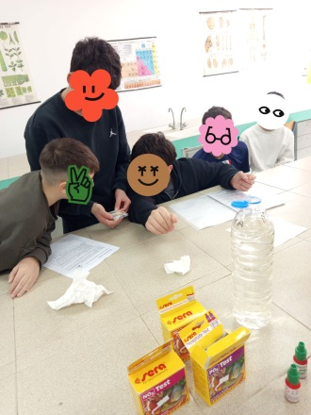 | 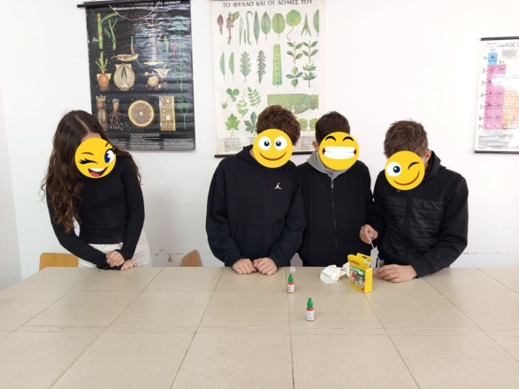
17η Εκπαιδευτική Δράση (2 και 10 Μαρτίου 2026)
Μαθητές και μαθήτριες της Β΄ Λυκείου του Πειραματικού ΓΕΛ Χανίων, με υπεύθυνη την καθηγήτρια Κωστούλα Τσουρουνάκη (Χημικός), πραγματοποίησαν διήμερη δράση πεδίου με αντικείμενο τη δειγματοληψία και ανάλυση υδάτων. Συγκεκριμένα, πραγματοποιήθηκαν δειγματοληψίες θαλασσινού νερού από παραλίες της ευρύτερης περιοχής Χανίων, όπως οι Άγιοι Απόστολοι, η Χρυσή Ακτή, η Νέα Χώρα, ο Καλαθάς και ο Άγιος Ονούφριος, καθώς και δειγματοληψία γλυκού νερού από τον ποταμό Κλαδισό. Στη συνέχεια, ακολούθησε ημιποσοτική χημική ανάλυση των δειγμάτων για τον προσδιορισμό βασικών ιόντων, όπως φωσφορικά, νιτρώδη, χλωριούχα και ιόντα αμμωνίου.

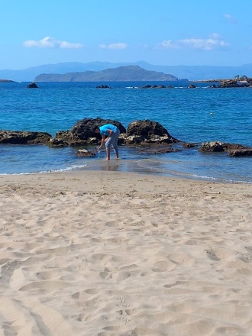 | 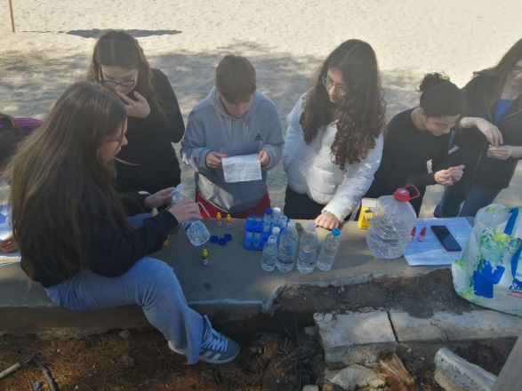

Συνολικά, δεκαπέντε (15) εκπαιδευτικά έργα υλοποιούνται σε δεκαέξι (16) σχολικές μονάδες της Δευτεροβάθμιας Εκπαίδευσης, ενώ έχουν πραγματοποιηθεί περισσότερες από εξήντα (60) αναλύσεις δειγμάτων νερού στο πλαίσιο του Δικτύου Ευρωπαϊκών Μπλε Σχολείων.
Τα έργα εντάσσονται στο τοπικό δίκτυο «Μπλε Σχολεία – BLUE25» και υλοποιούνται με τον συντονισμό της Συμβούλου Εκπαίδευσης Δρ. Μαρίας Καλαθάκη, Βιολόγου, και τη στήριξη της Περιφέρειας Κρήτης και της Ένωσης Ελλήνων Χημικών – Π.Τ. Κρήτης.
Οι δράσεις πραγματοποιούνται με τη χρήση ειδικών σετ ημιποσοτικής χημικής ανάλυσης (test kits), τα οποία αποκτήθηκαν μέσω χορηγίας του Περιφερειακού Τμήματος Κρήτης της Ένωσης Ελλήνων Χημικών.

Οι δράσεις θα συνεχιστούν έως την ολοκλήρωση του σχολικού έτους 2025–26, με στόχο την ενίσχυση του Μπλε εγγραμματισμού και την ευαισθητοποίηση των μαθητών και μαθητριών σχετικά με τη βιωσιμότητα και την προστασία των υδάτινων και θαλάσσιων οικοσυστημάτων. Παραμείνετε σε σύνδεση για συνεχή ενημέρωση!

Σύνταξη:
Δρ. Κατερίνα Βαβουράκη
Χημικός – Εκπαιδευτικός
Ταμίας Δ.Ε. Ένωσης Ελλήνων Χημικών – Περιφερειακό Τμήμα Κρήτης

